CHỦ ĐỀ MÔN HỌC: BIỂU CẢM CỦA MÀU SẮC

Thời gian thực hiện: 8 tiết

I.MỤC TIÊU CHỦ ĐỀ
1. Về kiến thức
- Nhận biết được chất cảm trong tranh.
- Biết được chấm nét, hình màu.
- Chỉ ra được nhịp điệu của nét, hình, màu trong sản phẩm mĩ thuật.
- Học sinh biết sáng tạo, ứng dụng sản phẩm mĩ thuật vào đời sống
2. Về năng lực
a. Năng lực chung:
+Tự học, giải quyết vấn đề, tư duy, tự quản lý, trao đổi nhóm.
b. Năng lực chuyên biệt:
+ Năng lực quan sát và nhận thức thẩm mĩ
+ Năng lực sáng tạo và ứng dụng thẩm mĩ
+ Năng lực đánh giá thẩm mĩ.
3. Về phẩm chất
- Chăm chỉ: Học sinh tích cực tự giác và nỗ lực học tập, nhu cầu tự luyện tập chăm chỉ.
- Trung thực: Biết chia sẻ ý kiến, mạnh dạn góp ý xây dựng bài.
- Trách nhiệm: Học sinh có tinh thần trách nhiệm. Bước đầu thể hiện tinh thần hợp tác trong làm việc nhóm.
II. CÁC NỘI DUNG CHÍNH CỦA CHỦ ĐỀ
Bài | Tên bài | Nội dung | Số tiết
1 | Vẽ tranh theo giao điệu âm nhạc | - Thực hành: Vẽ tranh theo giai điệu âm nhạc  - Thảo luận: sản phẩm của HS, tác phẩm của họa sĩ  - Thể loại: Hội họa  - Chủ đề: Văn hóa – xã hội | 2
2 | Tranh tĩnh vật màu | - Vẽ tranh với 3 vật mẫu  - Sản phẩm của HS và tác phẩm của họa sĩ  - Thể loại: Hội họa  - Chủ đề: Văn hóa – xã hội | 2
3 | Tranh in hoa, lá | - Tranh in  - Sản phẩm của HS và tranh in của họa sĩ  - Thể loại: Đồ họa tranh in  - Chủ đề: Văn hóa – xã hội | 2
4 | Thiệp chúc mừng | - Làm thiệp chúc mừng  - Sản phẩm của HS và thiệp chúc mừng.  - Thể loại: Thiết kế đồ họa  - Chủ đề: Văn hóa – xã hội | 2

Bài 1 : TRANH VẼ THEO GIAI ĐIỆU ÂM NHẠC
(Tiết 1)
I.MỤC TIÊU
1.Về kiến thức:
- Học sinh hiểu và chỉ ra được sự biểu cảm của chấm, nét, màu trong tranh.
- Học sinh biết cách vẽ tranh theo nhạc và cách sử dụng màu.
- Tạo được bức tranh tưởng tượng từ giai điệu âm nhiệu.
2. Về năng lực:
a. Năng lực chung:
+Tự học, giải quyết vấn đề, tư duy, tự quản lý, trao đổi nhóm.
b. Năng lực chuyên biệt:
+ Năng lực quan sát và nhận thức thẩm mĩ
+ Năng lực sáng tạo và ứng dụng thẩm mĩ
+ Năng lực đánh giá thẩm mĩ.
3. Về phẩm chất
- Chăm chỉ: Học sinh tích cực tự giác và nỗ lực học tập, nhu cầu tự luyện tập chăm chỉ.
- Trung thực: Biết chia sẻ ý kiến, mạnh dạn góp ý xây dựng bài.
- Trách nhiệm: Học sinh có tinh thần trách nhiệm. Bước đầu thể hiện tinh thần hợp tác trong làm việc nhóm.
II. THIẾT BỊ DẠY HỌC VÀ HỌC LIỆU
1. Chuẩn bị của giáo viên
- Tranh theo hình thức vẽ theo nhạc.
- Máy tính, máy chiếu, bảng, phấn, giấy A0, A4
2. Chuẩn bị của học sinh
- SGK, giấy A4, màu vẽ, bút vẽ, kéo, thước kẻ.
- Tranh ảnh, tư liệu sưu tầm liên quan đến bài học.
III. TIẾN TRÌNH DẠY HỌC
*HOẠT ĐỘNG 1 : MỞ ĐẦU
a. Mục tiêu: Tạo tâm thế hứng thú cho học sinh và từng bước làm quen với nội dung bài học
b. Nội dung: GV trình bày vấn đề của bài học, HS trả lời câu hỏi.
c. Sản phẩm học tập: HS lắng nghe và tiếp thu kiến thức
d. Tổ chức thực hiện:
HOẠT ĐỘNG CỦA GV - HS | GHI BẢNG
Bước 1: Chuyển giao nhiệm vụ
- GV cho học sinh xem vi deo về vẽ tranh theo nhạc của học sinh. Video tua nhanh ngắn gọn cách vẽ tranh theo nhạc đến bước cuối ra sản phẩm tranh.
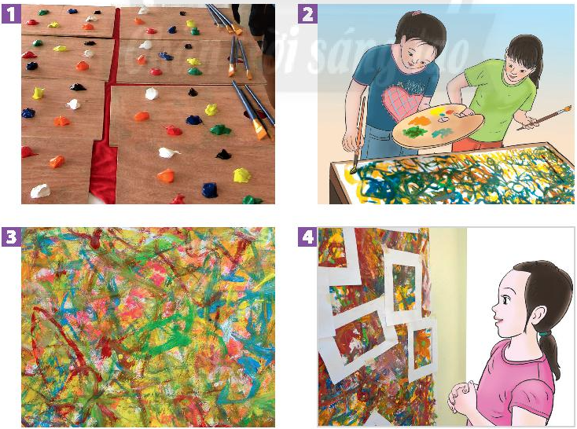
- GV cho học sinh xem một số tranh vẽ theo nhạc.
H ? Để tạo bức tranh các bạn trong video làm như thê nào ?
Cần những đồ dùng gì ? Cách làm ra sao ? Số lượng người tham gia ?...
H ? Em có nhận xét gì vẻ đẹp của tranh vẽ theo nhạc ?
Bước 2: Thực hiện nhiệm vụ
- HS thực hiện yêu cầu thảo luận cặp đôi để trả lời câu hỏi.
- Thời gian: 1 phút.
- GV đến các nhóm theo dõi, hỗ trợ HS nếu cần thiết.
Bước 3: Báo cáo, thảo luận
- GV gọi 2 bạn đại diện của 2 nhóm trả lời.
- GV gọi HS khác nhận xét, bổ sung.
+Vẽ tập thể một nhóm người, cần màu vẽ, giấy vẽ, bảng pha màu nước...
+Tranh trừu tượng, đòi hỏi người chọn cắt cảnh một bức tranh phải có trí tượng và tính thẩm mĩ.
+Màu sắc tươi tắn rực rỡ.
Bước 4: Kết luận, nhận định
-GV đánh giá, nhận xét bổ sung: Vẽ tranh theo nhạc là cách thể hiện cảm xúc, giai điệu, tiết tấu của âm thanh bằng đường nét, màu sắc, nhịp điệu của các chấm, nét, màu…

*HOẠT ĐỘNG 2 : HÌNH THÀNH KIẾN THỨC MỚI
1.Trải nghiệm vẽ tranh theo nhạc.
a. Mục tiêu: HS biết cách vẽ bức tranh lớn bằng màu nước và vẽ theo nhạc. Chấm màu và di chuển bút vẽ thay đổi nét theo tiết tấu của nhạc.
b. Nội dung: Học sinh vẽ theo nhóm và tự chọn cắt tranh theo ý thích
c. Sản phẩm học tập: Mỗi nhóm 1 tranh lớn trên khổ A0.
d. Tổ chức thực hiện:
HOẠT ĐỘNG CỦA GV - HS | GHI BẢNG
Bước 1: Chuyển giao nhiệm vụ  -GV yêu cầu hs chia hai nhóm. Hướng dẫn học sinh:  + Kê bàn và chuẩn bị đủ giấy và màu. ( Giấy A0)  + Đổ màu ra bảng màu. Mỗi nhóm 5 bảng pha màu.  + Nghe tiếng nhạc và đi theo vòng tròn.  + Vẽ màu theo ý thích và kín giấy.  Bước 2: Thực hiện nhiệm vụ  - HS làm theo hướng dẫn của giáo viên - Học sinh tập trung, lắng nghe.  - HS Nghe nhạc, vận động theo giai điệu, tiết tấu của bản nhạc và di chuyến bút vòng quanh giấy.  - GV gợi ý cho HS cách chấm màu và di chuyển bút vẽ theo cảm nhận về giai điệu, tiết tấu của bản nhạc- Thời gian vẽ: 20 phút.  - Nhạc lên là vẽ theo nhạc cho đên khi hết giờ thì dừng lại.  Bước 3: Báo cáo, thảo luận  - Học sinh báo cáo kêt quả của hai nhóm trên giấy A0  - GV cho học sinh thu dọn màu, làm sạch bàn ghế, cất màu ngăn lắp.  - Trình bày tranh của hai nhóm lên bàn và gv cho học sinh nhân xét:  H? Em có cảm xúc gì khi trải nghiệm vẽ tranh theo nhạc?  H? Em có cảm nhận như thế nào khi xem bức tranh chung?  H? Đường nết, tàu sắc trong tranh cho em cảm nhận gì?  H? Em buông tượng được hình ảnh gì trong tranh?  H? Mảng tàu nào em yêu thích trong bức tranh? Vì sao?  Bước 4: Kết luận, nhận định  - GV đánh giá, nhận xét bổ sung.  - Hướng dẫn học sinh giữ tranh để tiết sau chọn cắt tranh từ tranh lớn. | 1.Trải nghiệm vẽ tranh theo nhạc.
2. Cách tạo bức tranh theo mảng màu yêu thích
a. Mục tiêu: HS biết cách sử dụng khung giấy xác định mảng màu yêu thích. Cắt mảng màu mảng màu ra khỏi bức tranh.Vẽ thêm cho bức tranh hoàn chỉnh theo ý thích.
b. Nội dung: Học sinh vẽ theo nhóm và tự chọn cắt tranh theo ý thích
c. Sản phẩm học tập: Mỗi tranh lớn chọn và cắt được 3,4 tranh nhỏ.
d. Tổ chức thực hiện:
HOẠT ĐỘNG CỦA GV - HS | GHI BẢNG
Bước 1: Chuyển giao nhiệm vụ  -GV yêu cầu hs chia hai nhóm. Hướng dẫn học sinh:  + Lấy giấy A4 cắt khung viền. Sử dụng thươc kẻ, kéo.  + Độ dày khung viền: 2,5cm.  + Mỗi nhóm quan sát và tìm tranh nhỏ trên tranh lớn. Xác định mảng màu yêu thích trên tranh.  +Cắt mảng màu đa chọn ra khỏi bức tranh lớn.  +Vẽ thêm theo ý thích.  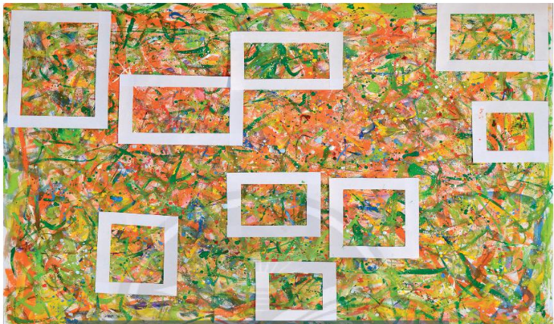  Bước 2: Thực hiện nhiệm vụ  - HS làm theo hướng dẫn của giáo viên .  - Học sinh cùng nhau thảo luận để chọn tranh.  - HS cắt khung tranh trên giấy A4 và đặt khung tranh trên vị trí tranh đã chọn.  - Tô màu và vẽ thêm theo tưởng tượng để hoàn thiện các bưc tranh theo nhóm.  Bước 3: Báo cáo, thảo luận  - Học sinh báo cáo kêt quả của hai nhóm trên bảng.  - Trình bày tranh của hai nhóm . các nhóm cử đại diện lên trình bày từng bức tranh  - Nhận xét về nội dung, màu sắc ý tưởng trong mỗi bức tranh.  Bước 4: Kết luận, nhận định  - GV đánh giá, nhận xét bổ sung.  - Hướng dẫn học sinh lưu ý khi vẽ không nên vẽ qua nhiều chấm nét, màu để giữ lại những cảm xúc ban đầu của bức tranh. | 2.Cách tạo bức tranh từ mảng màu yêu thích.
* Hướng dẫn về nhà: (2 phút)
- Nghiên cưu trên mạng về nghệ thuật vẽ tranh theo nhạc (Phương pháp Đan Mạch)
- Tiết sau cảm nhận vẻ đẹp tranh vẽ theo nhạc và cắt tranh theo ý thích.
- Chuẩn bị giấy A3 để bo tranh. Mỗi nhóm 5 tở A3. Dao, déo, keo.
Tiết 2
*HOẠT ĐỘNG 3 : LUYỆN TẬP
3.Tạo bức tranh từ mảng màu có sẵn.
a. Mục tiêu: HS biết cách tưởng tượng hình ảnh phù hợp với ý nghĩa chủ đề. Thực hiện theo cảm nhận. Làm khung cho bức tranh.
b. Nội dung: Học sinh vẽ theo nhóm và tự chọn cắt tranh theo ý thích
c. Sản phẩm học tập: Học sinh tạo được mỗi nhóm 4 bức tranh từ mảng màu có sẵn.
d. Tổ chức thực hiện:
HOẠT ĐỘNG CỦA GV - HS | GHI BẢNG
Bước 1: Chuyển giao nhiệm vụ  - Yêu cầu HS quan sát hình ở trang 7 SGK Mĩ thuật 6, thảo luận để nhận biết cách tạo bức tranh từ mảng màu vẽ theo nhạc.  - GV đặt câu hỏi:  + Em tưởng tượng được hình ảnh mảng  màu trong khung giấy?  + Làm thế nào đề thể hiện rõ các hình ảnh tưởng tượng?  + Các chấm, nét, màu được thêm vào như thế nào để gợi hình trong tranh?  - Gợi ý để HS nhắc lại và cùng ghi nhớ các bước thực hiện.  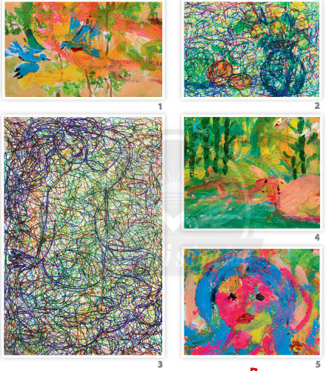  Bước 2: Thực hiện nhiệm vụ  - HS nhắc lại và cùng ghi nhớ các bước thực hiện.  + HS đọc sgk và thực hiện yêu cầu.  + GV đến các nhóm theo dõi, hỗ trợ HS nếu cần thiết.  Bước 3: Báo cáo, thảo luận  - Hướng dẫn HS quan sát, thưởng thức và chia sẻ.  + GV gọi 2 bạn đại diện của 2 nhóm trả lời.  + GV gọi HS khác nhận xét, bổ sung.  Bước 4: Kết luận, nhận định  + GV đánh giá, nhận xét.  + GV kết luận.  - GV Đánh giá các mức độ làm việc của các nhóm. | 3. Tạo bức tranh từ mảng màu có sẵn.
4.Trưng bày sản phẩm và chia sẻ.
a. Mục tiêu: Học sinh trình bày được sản phẩm tranh của bài học. Nêu cảm nhận và phân tích được tranh vẽ. Biết điều chỉnh nhận xét để bức tranh hoàn thiện hơn.
b. Nội dung: Học sinh quan sát tranh của nhóm bạn và nêu cảm nhận của bản thân về vẻ đẹp của các bức tranh.
c. Sản phẩm học tập: Tranh vẽ theo nhạc có bo hoàn thiện theo nhóm.
d. Tổ chức thực hiện:
HOẠT ĐỘNG CỦA GV - HS | GHI BẢNG
Bước 1: Chuyển giao nhiệm vụ  - Hướng dẫn HS dán tranh lên bảng theo nhóm.  - Khuyến khích học sinh sử dụng nam châm đính bài ngay ngắn.  H ? Nêu cảm nhân về bức tranh nhóm bạn ? Tranh  cho em cảm xúc gì?  Bước 2: Thực hiện nhiệm vụ  - 1 học sinh lên điều hành.  - HS suy nghĩ trả lời câu hỏi theo hình thức cá nhân.  Bước 3: Báo cáo, thảo luận  - Hướng dẫn HS quan sát, thưởng thức và chia sẻ.  + Cảm xúc khi xem tranh.  + Mảng màu yêu thích trong tranh.  + Hình ảnh tưởng tượng được trong mảng màu yêu thích.  + GV gọi HS khác nhận xét, bổ sung.  Bước 4: Kết luận, nhận định  - GV nhận xét, bổ sung.  - Đánh giá các mức độ hoàn thành của học sinh : Đánh giá về nội dung, màu sắc, tính thẩm mĩ và cách thức làm việc của các nhóm. | 4. 4.Trưng bày sản phẩm và chia sẻ sẻ
*HOẠT ĐỘNG 4 : VẬN DỤNG
5. Tìm hiểu tranh trừu tượng của họa sĩ
a. Mục tiêu: Học sinh tưởng tưởng tượng được tranh của họa sĩ. Có cảm nhận thẩm mĩ về tác phẩm.
b. Nội dung: Học sinh quan sát tranh của họa sĩ và nêu cảm nhận của bản thân
c. Sản phẩm học tập: Cảm nhận đuoc vẻ đẹp của tranh học sinh đã thực hiện được trong tiết học.
d. Tổ chức thực hiện:
HOẠT ĐỘNG CỦA GV - HS | GHI BẢNG
Bước 1: Chuyển giao nhiệm vụ  -GV cho học sinh quan sát một số tranh trừu tượng của họa sĩ.  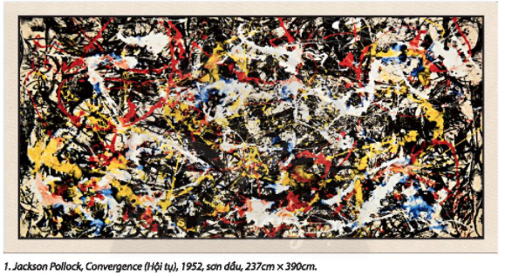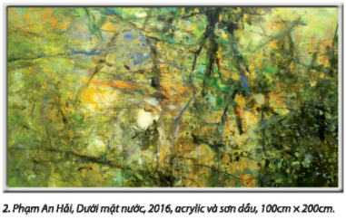  - Yêu cầu học sinh quan sát và cảm nhận.  H ? Em có cảm nhận gì về các bức tranh?  Bước 2: Thực hiện nhiệm vụ  - HS suy nghĩ trả lời câu hỏi theo hình thức cá nhân.  Bước 3: Báo cáo, thảo luận  + Học sinh nêu được cảm xúc khi xem tranh của họa sĩ.  + Mảng màu yêu thích trong tranh.  + Hình ảnh tưởng tượng được trong mảng màu yêu thích.  + GV gọi HS khác nhận xét, bổ sung.  Bước 4: Kết luận, nhận định  - GV nhận xét, bổ sung.  - Đánh giá các mức độ hoàn thành của học sinh : Đánh giá về nội dung, màu sắc, tính thẩm mĩ và cách thức làm việc của các nhóm. | 4. 5.Tìm hiểu tranh trừu tượng của h họa sĩ.
*Hướng dẫn về nhà :
- Nghiên cứu trên mạng về nghệ thuật vẽ tranh theo nhạc (Phương pháp Đan Mạch)
- Chuẩn bị mẫu vẽ lọ hoa và quả.
- Màu nước, sáp…bút chì , giấy vẽ…
- Nghiên cứu trước bài tranh tĩnh vật màu. Lên mạng tham khảo tranh tĩnh vật màu.

.............................................................................................................................

